Урок географии в 6 классе.
Тема: Географические координаты.
Учитель географии
Абрамович Илья Игоревич

Цель: закрепить умение определять географические координаты точек земной поверхности.
Задачи:
Образовательные.
- Обобщить и систематизировать знания о градусной сетке на глобусе и географической карте, о различии изображения на них меридианов и параллелей.
- Обобщить и систематизировать знания и приемы определения географической широты и географической долготы точек земной поверхности.
- Отработать навыки определения географических координат точек земной поверхности по географическим картам.
Развивающие.
- Развитие у учащихся познавательного интереса к самостоятельному поиску знаний.
- Формирование умения работать с различными картами.
- Развитие ответственности, организованности, самостоятельности.
Воспитательные.
- Воспитание дисциплинированности, положительного отношения к знаниям.
- Прививать чувство прекрасного при изучении материала.
- Формирование географической культуры.
Методы: репродуктивный (беседа); частично-поисковый (работа по карте)
Оборудование:
1. Физическая карта полушарий.
2. Глобус.
3. Атласы.
4. Контурные карты.

Продолжительность: 45 минут.

Ход урока:
- Организационный момент
Приветствие детей, проверка посещаемости, проверка готовности учащихся к уроку (наличие учебника, тетради, атласа, контурных карт), создание у детей хорошего настроения и настроя на работу.

- Определение темы урока
Я подумал и решил, а почему бы мне не преподнести вам маленькие подарки. Мои вам подарки - это острова! У меня уже есть, а эти я дарю вам. А почему бы и нет? Абрамович может себе это позволить!
Учащимся дарятся контуры островов.

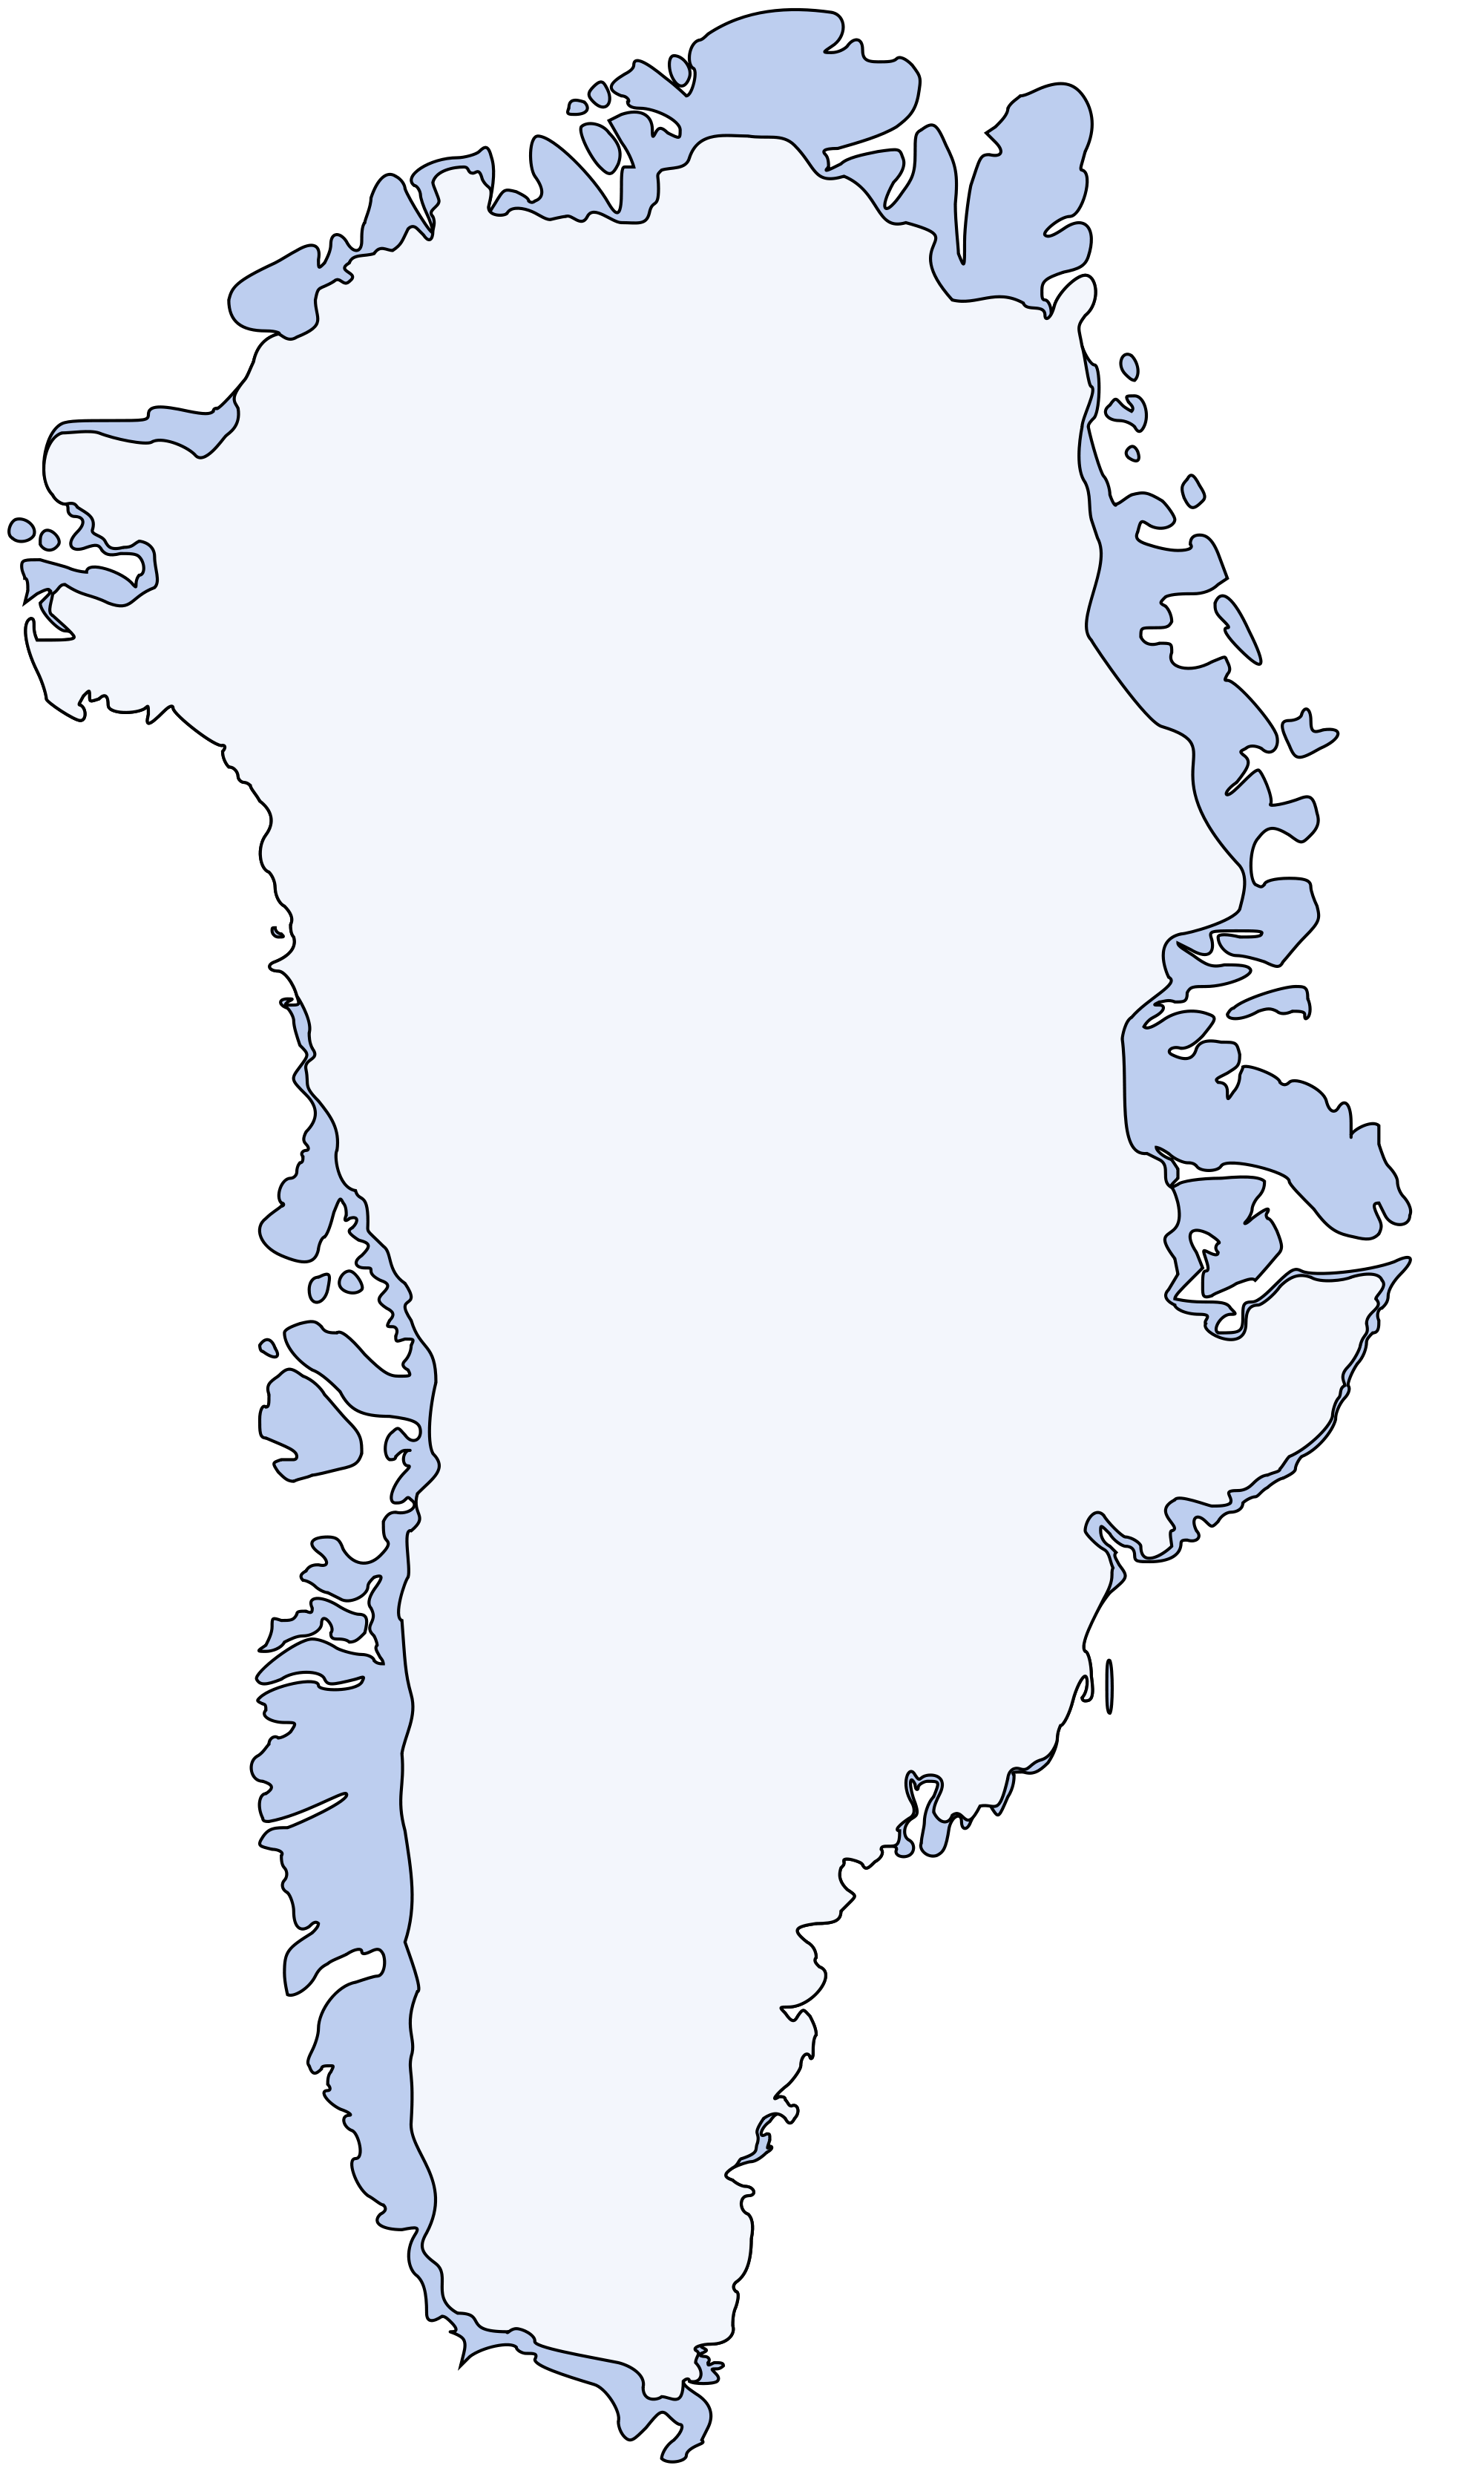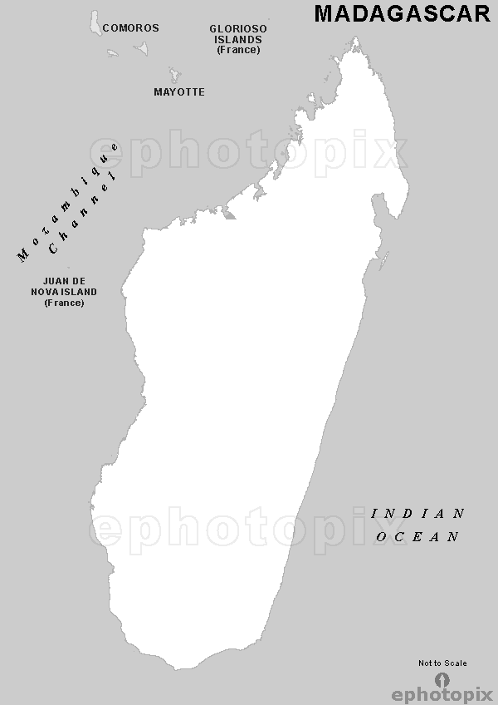

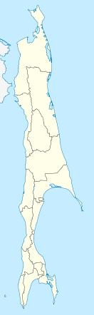

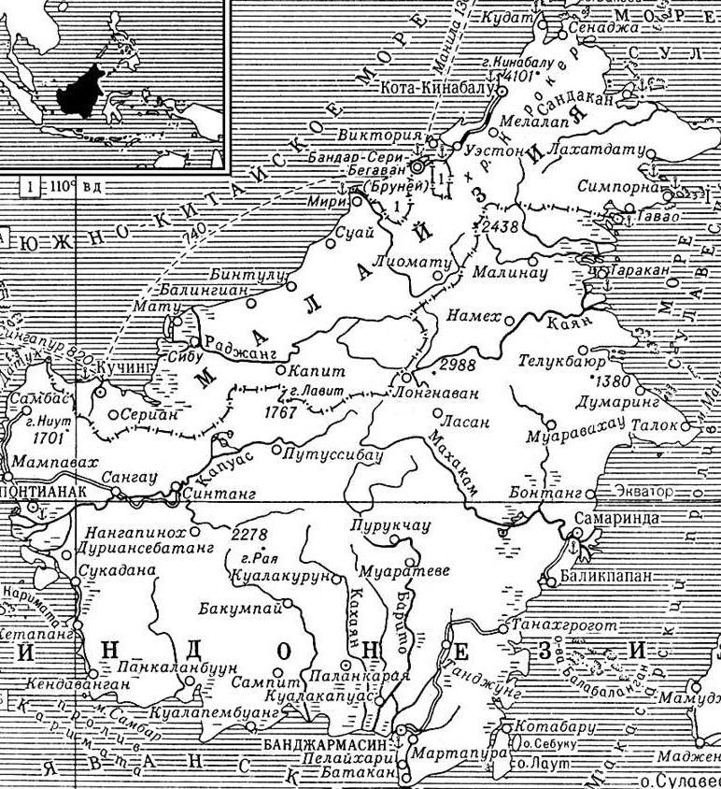
Но для того что бы вы их смогли найти и доплыть до них нам важно знать способ их определения местоположения.

Дети должны попытаться определить тему урока самостоятельно в результате ответов на проблемные вопросы:
  - Вспомните, пожалуйста, ребята, что мы изучали на прошлом уроке?
  - Как вы думаете, для чего необходимо уметь определять широту и долготу объекта одновременно? Разве недостаточно найти только одну координату? Почему?
  - В жизни необходимы знания и умения находить широту и долготу?
  - Как вы думаете, что сегодня мы будем изучать на уроке?
В конечном итоге учащиеся должны выйти на тему урока «Географические координаты».
Вы молодцы, правильно определили тему урока (слайд1). Откройте, пожалуйста тетради, запишите число и тему урока. Какая же задача стоит перед нами на этот урок? Научится находить координаты объектов. Но я хочу отметить, что мы с вами будем не только усердно трудиться, но и отдыхать, т.к. целый урок мы будем путешествовать по земному шару.

- Повторение пройденного материала.
Если уж мы отправляемся в путешествие, то нам с собой необходимо взять, наверное, какой-то багаж? А что мы с собой возьмем? Правильно – знания. Но, до того, как мы отправимся путешествовать, давайте проверим ваши географические знания. У вас на столах лежат тесты (приложение 1). Возьмите каждый по варианту и карандаш. Подпишите фамилию, класс и номер экипажа. В каждом задании обведите правильный ответ. Даю вам 3 минуты.
.. Отложите карандаши. Отдайте свой тест соседу по парте. Смотрим на доску и проверяем правильные ответы (слайд 4). Если ответ правильный ставьте “плюс”, если нет – “минус”. А теперь поставьте оценку: сколько плюсов, такая и оценка… Отложите работы.
Сейчас мы с вами поиграем в морской бой.
Вопросы: (приложение 1)

(Слайд 3)

- Изучение новой темы.
Ваши знания мы проверили и можем отправляться в путь. (слайд 5).На днях я получил послание. Само послание испорчено водой, и я принес вам его копию. Написано оно в двух вариантах. Вот 1 вариант. Давайте прочтем его. Кто мне поможет ? (слайд 6).
Текст послания:

SOS!!! Тому, кому попадет это
послание. Экипаж шхуны
“Вечерняя звезда” потерпел
крушение в Тихом океане.
Капитану и двум матросам
удалось спастись на острове.
Ищите: 27 градусов южной
Широты и 109 градусов
западной долготы

Давайте вспомним, что такое географическая широта? (ответ: это расстояние от экватора до заданного объекта в градусах). А как определить географическую широту? (ответ: провести воображаемую линию от экватора до объекта и посмотреть градусное значение). Правильно. (слайд 7).
Вы прочли послание теперь посмотрим кто из вас первым определит на каком острове удалось спастись экипажу шхуны?
Кто первый ответит получит фишки которые он сможет обменять на билет на данный остров.
А что такое географическая долгота? (ответ: географическая долгота показывает расстояние от нулевого меридиана до заданного объекта в градусах). А кто покажет, как ее найти? (у доски ученик показывает и рассказывает: провести воображаемую линию от нулевого меридиана до заданного объекта и посмотреть значение в градусах) (слайд 8).
Правильно. Скажите, а по одной географической долготе мы сможем определить нужный остров? (ответ: нет, т.к. данную долготу имеют все объекты находящиеся на данном меридиане)
Хорошо, скажите, как вы думаете, а, зная и долготу и широту данного острова мы сможем найти нужный нам остров? ( ответ: Да. Т.к. мы знаем и меридиан и параллель на котором находится нужный нам остров).
Название этого острова связано с христианским праздником, который установлен в честь Воскресения Иисуса Христа (О. Пасхи)
Давайте попробуем найти этот остров и обозначим его на своих контурных картах. Кто попробует показать? (ученик показывает по карте мира, называет остров). Молодец (слайд 9, 10).
Таким образом Географические координаты – это числа, с помощью которых указывают местоположение объекта на Земле и карте (слайд 11).
Итак, какой вывод мы можем сделать? (ответ: для определения местоположения объекта мы должны знать географическую широту и географическую долготу места, т.е. географические координаты)
5. Практикум:
Давайте попробуем найти ваши острова по их координатам. Вы найдете объекты, а затем мы вместе проверим выполнение задания. Подпишем их на контурной карте. (Выполняется задание)
Гренландия 72° с. ш. 40° з. д.
Мадагаскар 16° ю. ш. и 48° в. д.
Сахалин 50° с. ш и 142° в. д
Калимантан 0° ш. и 115° в.д

6. Подведение итогов урока.
Ученики показывают контурные карты, на которых обозначены географические объекты. Выставление оценок.
Учитель задает детям итоговые вопросы.
  - Для чего необходимо уметь определять географические координаты?
  - Людям каких профессий необходимо это знать?
7. Рефлексия. Слайд 16
У вас на партах лежат белые листы бумаги. Возьмите их. Сложите пополам. Оторвите верхний правый угол. Сложите пополам. Оторвите правый верхний угол. Сложите пополам. Оторвите верхний правый угол. Разверните покажите.
Видите я говорил для всех одинаково, а результат разный следовательно знания на уроке вы так же получили по разному и у вас есть пробелы в знаниях. Но если мы возьмем и соединим все листы в единое целое все пробелы заполнятся!
- Домашнее задание. Слайд 17
- Параграф.
- Придумать свой маршрут путешествия п Беларуси, отметив его на контурной карте, при этом отметить не менее 5 городов, через которые он проходит, их названия и координаты.

